Características y reparación portátil

Realizado por: Jesús Padilla

PC ELEGIDO:

**ACER ASPIRE 5315**

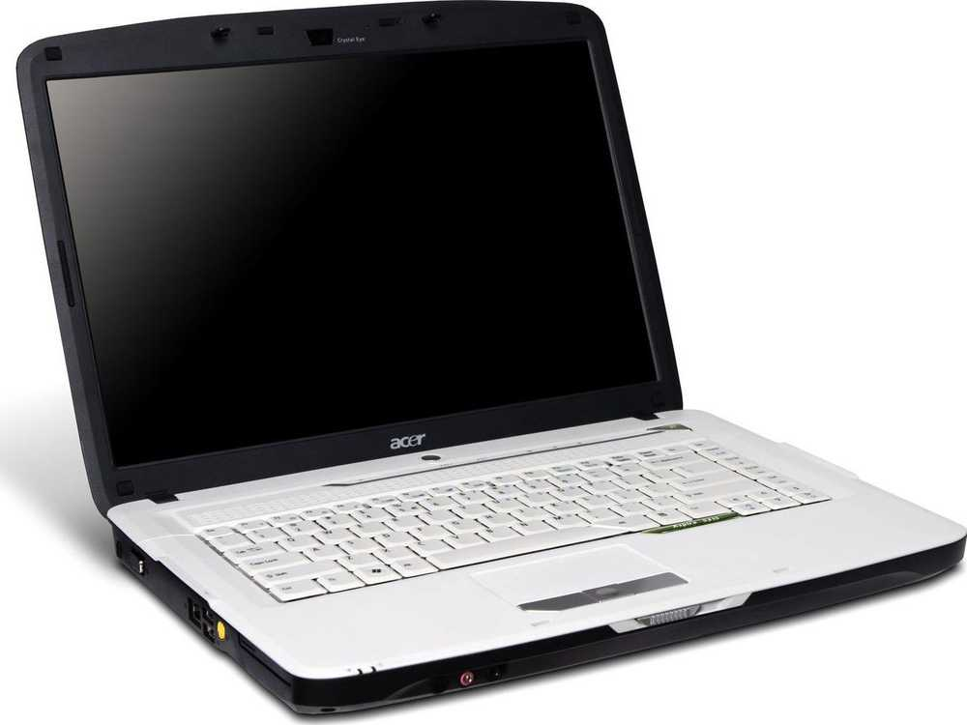

INDICE

CARACTERÍSTICAS MÁS DESTACADAS 3

PROBLEMA 1 4

Explicación del problema 4

Posibles Causas 4

Proceso para encontrar el error 4

Solución 5

PROBLEMA 2 6

Explicación del problema 6

Posibles Causas 6

Proceso para encontrar el error 6

Solución 7

# CARACTERÍSTICAS MÁS DESTACADAS

* Procesador/Velocidad Procesador Intel Celeron para dispositivos móviles 530/540/550 (1 MB de caché L2, 1.73/1.86/2 GHz, FSB de 533 MHz)
* Chipset Core Logic Chipset móvil Intel GL960 Express
* RAM/RAM máxima Hasta 1 GB de memoria DDR2 de 533 MHz, actualizable a
* 2 GB con dos módulos soDIMM
* Subsistema de video móvil Intel GL960 Express chipset con gráficos 3D integrados
* LCD TFT de alto brillo WXGA de 15.4 ", resolución de 1280 x 800 píxeles
* Unidad de disco duro de hasta 200 GB Unidad de disco duro
* Unidad óptica 8X DVD-Super Multi doble capa o DVD / CD-RW Combo (varía según el modelo)
* Batería 44.4 W 4000 mAh Batería de iones de litio de 6 celdas
* Duración de la batería de 2.0 horas

# PROBLEMA 1

Explicación del problema: Al encender el ordenador y utilizarlo un poco, la zona del ventilador empieza a hacer mucho ruido y se apaga el ordenador un breve instante después.

Posibles Causas: Obstrucción en las rejillas de ventilación, sobrecalentamiento de la CPU.

Proceso para encontrar el error: Al desmontar el ordenador (la carcasa trasera) observamos que las ranuras de ventilación están limpias de polvo u obstrucción.

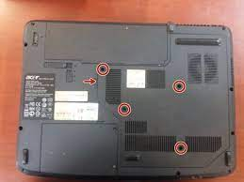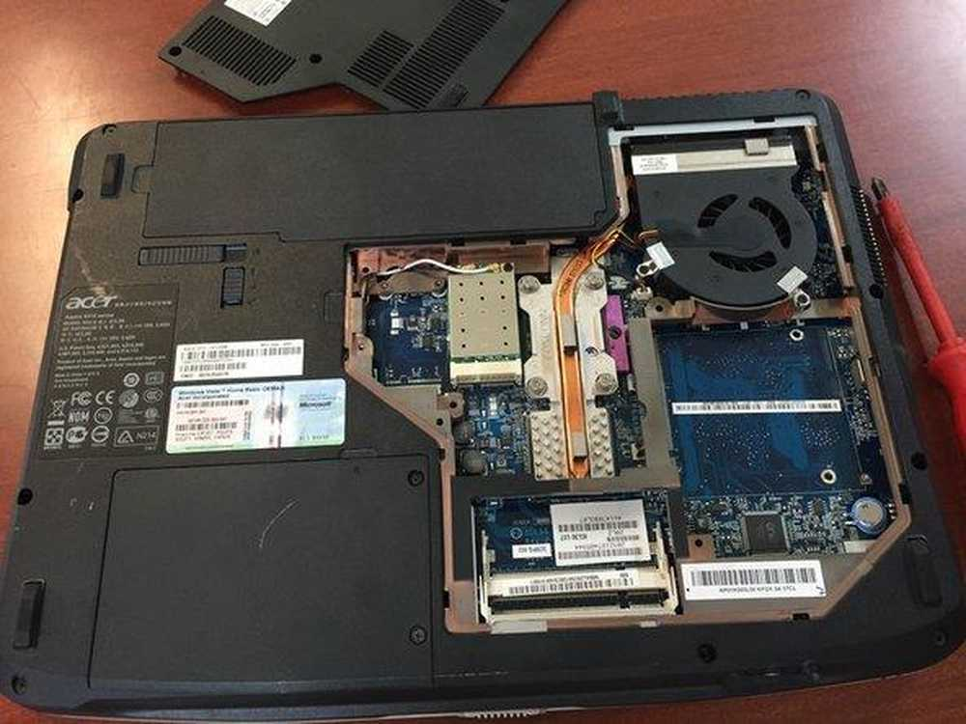

Comprobamos el ventilador y observamos que funciona correctamente. Por lo que tendremos que desacoplar el ventilador y disipador.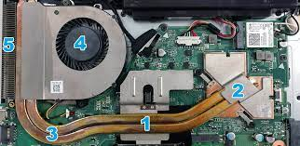

El disipador hemos comprobado que está limpio por lo que lo descartaremos como posible causa.

Observamos como el procesador tiene pasta térmica muy seca, lo cual anula su propiedad para disipar el calor.

Solución: Retiraremos la pasta térmica con un paño y la reemplazaremos por pasta nueva y una cantidad adecuada.

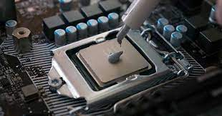

# PROBLEMA 2

Explicación del problema: El ordenador carga el sistema operativo sin errores y todo funciona correctamente excepto la conexión Wi-Fi. Hemos utilizado varios programas para solucionar un posible problema de software, pero no obtenemos resultados.

Posibles Causas: Antena Wi-Fi suelta o rota.

Proceso para encontrar el error: Toca desmontar el ordenador, más concretamente la pantalla, ya que es ahí donde está la conexión de la antena.

Para ello hemos tenido que desmontar la parte trasera y delantera, ya que la pantalla está anclada al cuerpo central y no podemos acceder a él hasta que no desanclemos la pantalla.

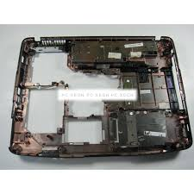

Posteriormente hemos tenido que retirar el refuerzo interior de la pantalla ya que pasa el cable de antena por debajo.

La conexión la encontramos en el cuerpo central en la parte superior (cercana a la pantalla). Para encontrarla hemos tenido que retirar el teclado y la carcasa superior a la que estaba anclada el teclado.

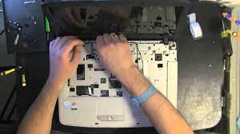

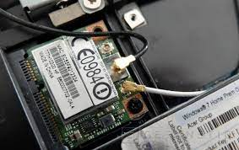

Hemos observado que el cable está muy doblado y enrollado, lo cual suele provocar un mal funcionamiento de la tarjeta de antena inalámbrica.

Solución: Desdoblar y encarrilar el cable de forma correcta sin que haya mucha doblez. Volver a montar el pc y comprobar si hemos solucionado el problema.